***RAPPORTO DI RICHIESTA DI INTERVENTO IN GARANZIA***

RIG No: ***RIG-0432-13-PO-385*** Codice priorità: **B**

A. = Massima urgenza per fuori servizio dell’Impianto/dell’Unità.

B. = Urgenza per rischio di fuori servizio dell’Impianto/dell’Unità.

C. = Necessità di intervento per la prossima messa fuori servizio dell’Impianto/dell’Unità.

D. = Necessità di intervento senza impedimenti all’esercizio dell’Impianto/dell’Unità.

Identificazione delle parti

UNITA’: 13 ITEM: 13LCA20AP001 Fornitore: ANSALDO ASI

Descrizione del guasto: LE CONNESSIONI ELETTRICHE DI POTENZA (6KV) DELLA POMPA ESTRAZIONE CONDENSATO PEC 20. RISULTANO DANNEGGIATE SULLA FILETTATURA DELL’ISOLATORE CONNESSIONE CAVO DI ALIMENTAZIONE.

Quantità: 1 Data del guasto / danno: 19/09/2013

Motivi della richiesta: CONNESSIONI POMPA PEC 20 SFILETTATE.

Registrazioni e altri allegati (se disponibili): FOTO

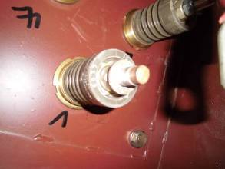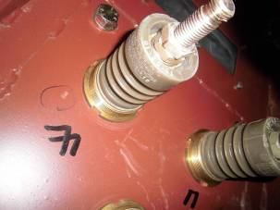

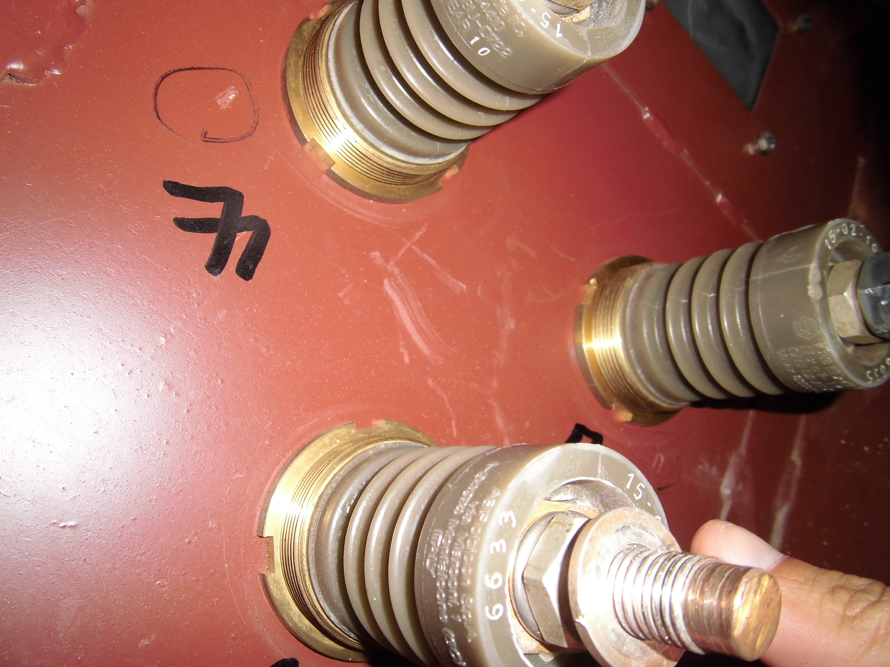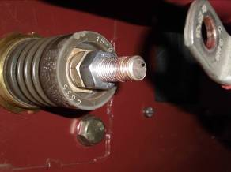

Azioni fatte da SORGENIA: VERIFICHE VISIVE

Azioni suggerite:

Emesso da: Proto Oronzo Data: 19/09/2013